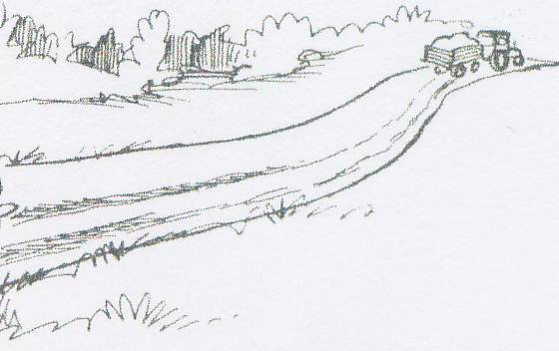

Styrelsemöte 2013-01-15

Närvarande: Magnus S, Linda G, Camilla N, Roger B, Johan H, Stefan L och Peter N
Anmält frånvaro: Alexander
Plats: Hos Camilla
Kl: 18.30

- Västkuststiftelsen har skickat in en begäran om utträde ur Slättens samfäldhet till Lantmäteriet. Styrelsen beslutar att bifalla utträdet.
- Styrelsen beslutar att ingå i ett avtal med Peter Nordmark ang att hans firma Gbg bygg &fastighets service kör in och parkerar en lastbil varje dag. Enligt REV´s beräkningsmodell så ska Peter ersätta föreningen med ca 10.000-12.000kr/år. Istället för 10.000kr avtalar styrelsen med Peter att han levererar 6(sex) lass a´12 ton med grus till föreningen. Se separat avtal
- Föreningen har just nu 30.000kr på kontot. Alla har betalt extra avgiften som skickades ut i december.
- Årsmötet bokades till den 6 mars kl 18.00 i Säve SK klubbhus. Linda bokar lokalen.
*Stefan Lannerius begär utträde ur styrelsen, Roger kontaktar valberedningen om detta.
*Problemet med att Sven Karlsson vägrar att skriva på de nya dokumenten från Lantmäteriet får vi ta på årsmötet .
- Någon behöver ha det övergripande ansvaret så att saker görs i rätt ordning på vägen Styrelsen har en önskan om att Bengt Gyså blir arbetsledare för vägen. Linda kollar av med Bengan.
- Arbetsdagarna spikades till 1/6 och 5/10 kl 10.00
- Nytt styrelsemöte bokades 23/1 hos Camilla , då ska dagordningen för årsmötet spikas.

Vid datorn
Linda Gyså

